Colegio San Manuel
Asignatura: Lenguaje.
Profesor: Daniela Boza G.
Curso: 1° año básico

GUIA N° 1 DE APOYO AL HOGAR
LENGUAJE
NOMBRE: ______________________________________________FECHA: Marzo 2020

OBJETIVOS DE APRENDIZAJE:  - Reconocer que las palabras son unidades de significado separadas por espacios en el texto escrito.  - Identificar los sonidos que componen las palabras (conciencia fonológica), reconociendo, separando y combinando sus fonemas y sílabas. | HABILIDADES / DESTREZAS:  Experimentar Explorar  Observar Comunicar
INDICACIONES GENERALES:
-Pide ayuda a un adulto para realizar este trabajo.
-Busca un lugar tranquilo y luminoso para trabajar.
-Observa el video https://www.youtube.com/watch?v=DDg0cHSR1wY “La canción de las vocales” El Monosílabo.
-Emplea lápiz grafito y de colores.
-Una vez finalizada la guía archívala para mostrársela a tu profesora cuando se reinicien las clases.

I.-Une cada figura con la vocal que correspondea la primera letra de su nombre. Luego coloréalos.
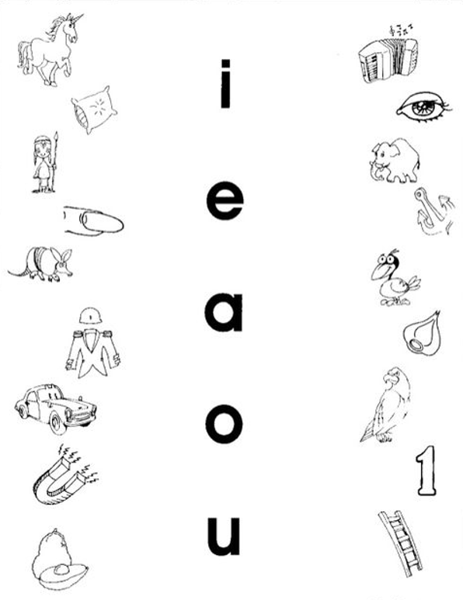
II.-Completa las palabras con las vocales que faltan. Colorea.

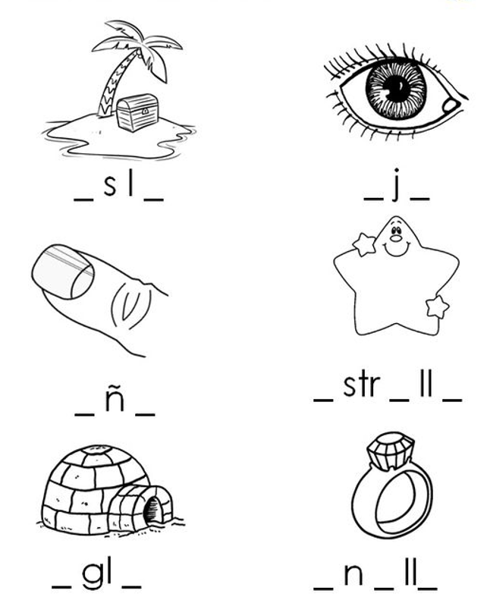
III.- Repasa caligráficamente la escritura de las vocales.
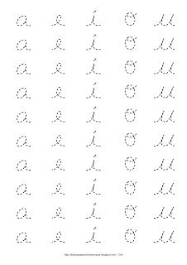
IV.- Busca y colorea los dos dibujos que riman en cada cuadro.
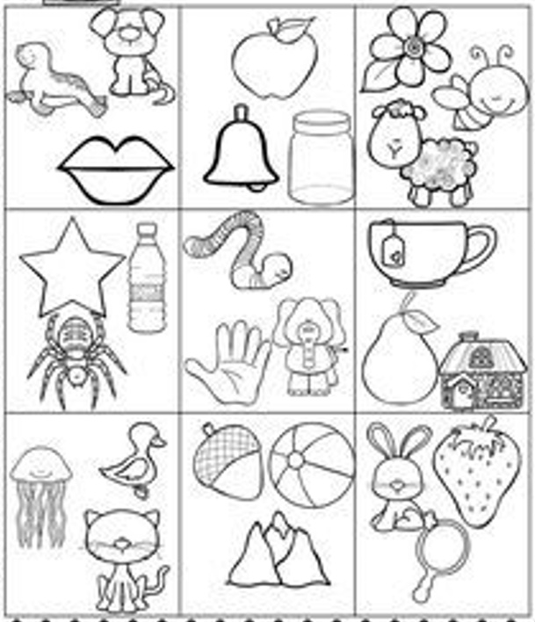

IV.- Lee con ayuda de un adulto y colorea el circulo de la respuesta correcta.
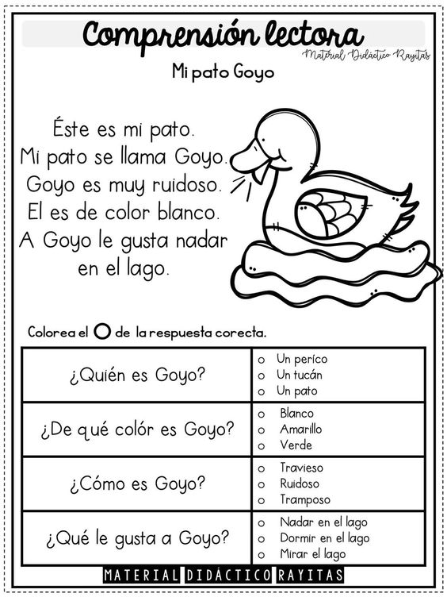
V.- Pide a un adulto que te dicte las vocales de manera saltadas y tu escríbelas, pueden hacer también combinaciones como “ae”, “ui”, etc.

1.- | 6.-
2.- | 7.-
3.- | 8.-
4.- | 9.-
5.- | 10.-

